21.03.2019 seminari "Mustvee valla haridusvõrgu analüüs"

abimaterjalid

# **Mustvee valla arengukava 2018-2030**

• **Ettevõtlik vald** – Mustvee vallas on loodud ettevõtluseks soodsad tingimused. Ettevõtlikkust väärtustatakse ja toetatakse igas valdkonnas lapseeast täiskasvanuni. Soodustatakse kaugtööd ja paindlikku töökorraldust. Ettevõtjad on märgatud ja kaasatud valla arendustegevusse.

• **Hea kodupaik** – Mustvee vallas on turvaline ja meeldiv elukeskkond, mis toetab perede jäämist ja tulemist siia. Valla erinevad kogukonnad tegutsevad „ühes paadis“. Tehniline taristu on kaasaegne ja toimiv, tagatud on hea ühendus valla keskuse ning Tartu ja Tallinna suunal.

**• Hooliv omavalitsus** – **Vallas on kaasaegse õpikeskkonnaga korrastatud haridusvõrk**. Noorsootöö, kultuuri- ja sporditegevus on hästi korraldatud ja kõigile soovijatele kättesaadav. Elanikud on toetatud terve elukaare vältel, tagatud on heal tasemel tervishoiu- ja sotsiaalteenused.

**• Peipsi pealinn** – Mustvee vald on Peipsimaa keskus, piirkonna turismi arenguvedur ja hea mainega piirkond. Mustvee linn on toimepiirkonna keskus, kus on tagatud piirkondlikud kvaliteetteenused ning loodud eeldused täiendavate töökohtade tekkeks.

Tegevused ja investeeringud:

* Ettevõtlikkuse ja ettevõtlusalase õppe korraldamine lasteaiast täiskasvanuteni, Ettevõtliku Kooli programmi toetamine
* Investeeringud IT lahendustesse ja lairibaühendusse.
* Haridusvõrgu korrastamine.
* Haridusasutuste õpetajate ja tugispetsialistide koolitus, ühiskasutus ja vahetus, motiveerimise ja tasustamise põhimõtete loomine.
* Koostöö arendamine haridusasutuste vahe
* Lohusuu Kooli renoveerimine.
* Staadionite, spordiväljakute ja spordihoonete renoveerimine ja korrastamine (Avinurme, Mustvee, Kääpa, Kasepää, Lohusuu).

*Allikas:*  <https://mustveevald.kovtp.ee/documents/17771826/21326038/Mustvee+valla+arengukava+2018-2030%2C%20vastuv%C3%B5etud.pdf/779f3d58-fc47-4ad7-b811-bc8249f898c1?version=1.0>

# **Avinurme valla, Kasepää valla, Lohusuu valla, Saare valla ja Mustvee linna ühinemisleping**

**7.1. Hariduse osutamise põhimõtted**

Eesmärk on tagada kõigile lastele lasteaiakoht ja anda võimalus omandada kvaliteetset alus- ja põhiharidust võimalikult elukoha lähedal ning üldkeskharidust Vallas, lähtudes alljärgnevatest põhimõtetest:

* + 1. Alusharidust ja põhiharidust saab omandada võimalikult kodu lähedal.
    2. Olemasolev lasteaia- ja koolivõrk üldjuhul säilitatakse.
    3. Tagatakse tasuta transport Valla koolidesse ja koju*.*
    4. Õpilastele tagatakse tasuta lõunasöök kõigis Valla koolides.
    5. Haridusasutuste tugispetsialistide osas tehakse koostööd haridusasutuste vahel eesmärgiga tagada laste vajadused kodulähedases haridusasutuses.
    6. Õpilastele, sh hariduslike erivajadustega, pakutakse olemasolevate lasteaedade ja koolide baasil võimete kohaseid ja paindlikke õpitingimusi ja tugiteenuseid.
    7. Haridusvaldkonnas töötavad kvalifikatsiooninõuetele vastavad, motiveeritud õpetajad ja head spetsialistid.
    8. Tunnustatakse parimaid õppureid ja pedagooge, mille korra töötab välja vallavalitsus.
    9. Väärtustatakse hariduse praktilisust, selleks edendatakse haridusasutuste koostööd ettevõtete ja teiste kooliväliste partneritega.
  1. **Alusharidus**

7.2.1. Lasteaiakohad võimaldatakse kodulähedases lasteaias. Vallas jätkavad vajadusel tööd

kõik tegutsevad lasteaiad.

7.2.2.Töötatakse välja haridusteenuse kvaliteedinõuded, mis on aluseks lasteaedade õpetajate

palgataseme ühtlustamisel.

7.2.3. Lasteaias osalemise tasu, toiduraha ja lasteaedade personali palgamäärad ja puhkused

ühtlustatakse hiljemalt 1.01.2018.

* 1. **Üldharidus**
     1. Olemasolev koolivõrk säilib, kooliastmed säilitatakse vastavalt õpilaste olemasolule.
     2. Õpilastele kompenseeritakse üldhariduse omandamiseks tehtavad ühistranspordi kulud Valla siseselt.
     3. Hariduse omandamisega seotud kulud kompenseeritakse vajaduspõhiselt.
  2. **Noorsootöö**
     1. Noorsootöö teenuse pakkumist jätkatakse ja arendatakse olemasolevate noortekeskuste/noortetubade baasil ja vajadusel luuakse uusi võimalusi. Tööd jätkavad senised noortekeskused/noortetoad: Lohusuu Vabaajakeskus, Raja Vabaajakeskus, Voore noortetuba (SA Saare valla Aktiviseerimiskeskus).
     2. Valla ametiasutuse struktuuris nähakse ette noorsootöötaja ametikoht, kes koordineerib Vallas valdkonna tegevusi.
     3. Jätkatakse noorte tegevuse toetamist ja soodustatakse noorte aktiivset osalemist kohaliku elu korraldamisel.

*allikas:* <https://mustveevald.kovtp.ee/haldusreform>

# **Jõgevamaa arengustrateegia 2035+**

## Strateegilised prioriteedid:

* Maakonna toimivus ja maine - sisaldab endas eksisteerimist riigihalduse haldus-territoriaalse üksusena ning KOV-üksuste - aga ka inimeste ja organisatsioonide - olulise koostööpiirkonnana. Maakonna toimivuse osaks on samuti maakonna elanike maakondlik identiteet ning maakonna kui regiooni positiivne maine (eelkõige) Eestis.
* Tootlikkus ettevõtluses - väljendub kõige otsesemalt siinsete ettevõtete kasumis ning töötajate palkades. Arengueelduste ja konkurentsipositsiooni analüüsist ilmnes, et Jõgevamaa ettevõtete kasumlikkus ning töötajate palgad jäävad alla Eesti keskmise.
* Elanike sotsiaalne aktiivsus ja kaasatus - väljendub paljudel elualadel alates tööhõivest kuni meelelahutusürituste külastamiseni.
* Elukoha ja eluaseme väärtus - Siinsete elukohtade väärtus ja väärtustatus, on ühteaegu nii maakonna arengu – sealhulgas rahvaarvu märkimisväärse vähenemise - peegeldus kui ka tähtis tegur edasisel arengul. Haridus on üheks peamiseks arenguteguriks nii iga üksikisiku kui ka erinevate territoriaalsete kogukondade – sealhulgas ka Jõgevamaa - jaoks.

Hariduses toimuvad arengud mõjutavad otseselt ka edu võimalusi maakonna arengustrateegia prioriteetsetes valdkondades. Üksnes haritud ja oskuslikele inimestele tuginedes on võimalik jätkusuutlikult tõsta tootlikkust maakonna ettevõtetes. Konkreetsemaid arengueeldusi ettevõtluse arenguks loovad tugev ettevõtlusõpe üldharidus- ja kutsekoolides, huvihariduse ja huvitegevuse võimalused tehnilistel erialadel, täiend- ja ümberõppe kättesaadavus maakonna elanikele. Samavõrra oluline on koolide (samuti huvikoolide ja noortekeskuste) panus noorte kasvatamiseks kodukohta väärtustavateks ja sotsiaalselt aktiivseteks kodanikeks, kes soovivad panustada maakonna arengusse. Aktiivsete gümnaasiumiealiste noorte kohalolu või selle puudumine kujundab piirkonna ühiskondliku elu iseloomu ja kuvandit.

Allikas: <https://www.jaek.ee/documents/12279797/22521658/J%C3%B5gevamaa+arengustrateegia+2035%2B%20Projekt.pdf/c871e6bf-48a5-4904-bd0a-ca591015356f?version=1.0>

Jõgeva maakonnaplaneering:

* *Säilitada ning tagada lasteaedade ja/või põhikoolide I aste (1.-3. klass) ning huvihariduse võimalused* ***kõikides keskustes****;*
* *Säilitada ning tagada põhikoolide II ja III aste (4.-9. klass)* ***maakondlikus keskuses****,* ***piirkondlikes keskustes*** *ja* ***kohalikes keskustes;***
* *Säilitada ning tagada gümnaasiumid, õpilaste majutus, täiskasvanute täiend- ja ümberõppe võimalused* ***maakondlikus keskuses*** *ja* ***piirkondlikes keskustes****;*
* *Tagada Luua Metsanduskooli säilimine kutsekoolina ja arendamine kompetentsikeskuseks;*
* *Tagada hariduslike erivajadustega õpilaste kooli olemasolu ja ametiõpe* ***maakonnas****.*

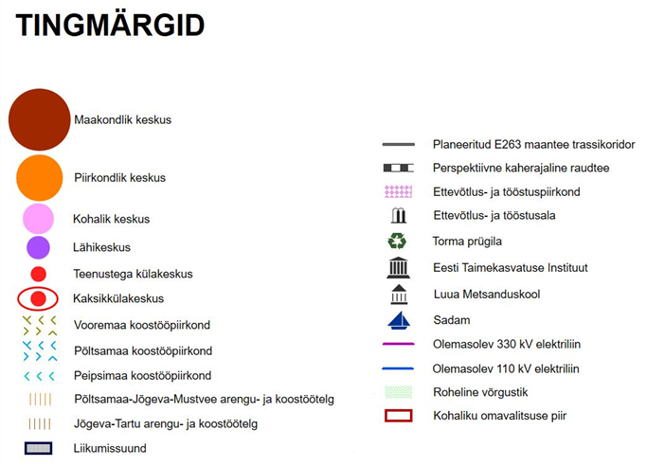

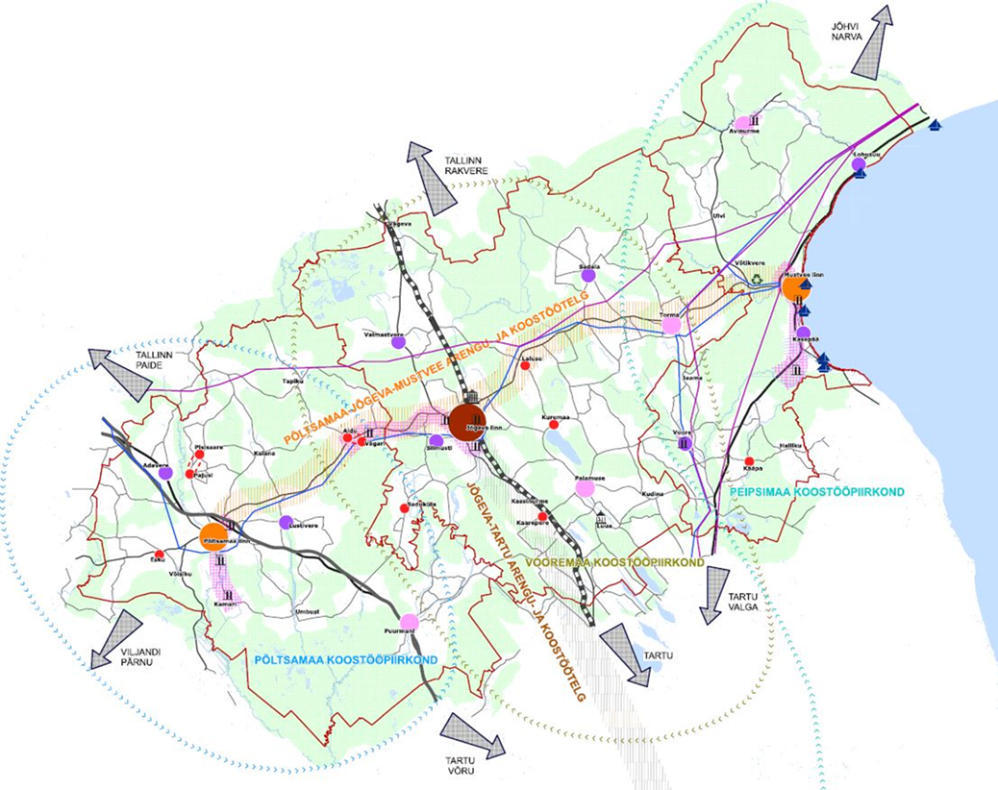

Allikas: <https://www.jaek.ee/documents/12279797/22521658/J%C3%B5gevamaa+arengustrateegia+2035%2B%20Projekt.pdf/c871e6bf-48a5-4904-bd0a-ca591015356f?version=1.0>

# **OÜ Geomeedia poolt 2017 läbi viidud ühinevate valdade haridusvõrgu analüüsi ettepanekute hindamine**

|  |  |  |  |  |
| --- | --- | --- | --- | --- |
| **Tegevus** | **teostatud** | **teostatud osaliselt** | **teostamata** | **selgitus** |
| Mustvee Lasteaia puhul tasub kaaluda selle ühendamist Tiheda lasteiaga (ühine juhtimine) | X |  |  |  |
| Tiheda lasteaiahoone on vaja soojustada, lasteaed saab vähemalt lähiperspektiivis jätkata kolmerühmalisena | X |  |  | Lasteaiahoone on renoveerimisel |
| Tiheda asteaed saab vähemalt lähiperspektiivis jätkata kolmerühmalisena |  |  |  |  |
| Mustvee lasteaia puhul tuleb lähiajal kaaluda võimalust jätkata üherühmalisena. |  |  | X | Laste arv on lasteaias suurenenud ja seetõttu ei tule ettepanekut kaaluda |
| Avinurme lasteaed saab lähiperspektiivis jätkata kolmerühmalisena. Samas on vajalik lahendada küsimus lasteaiahoone tuleviku osas. Olemasolev hoone on täielikult amortiseerunud ning selle rekonstrueerimine pole eelduslikult kõige otstarbekam, kuna lasteaia ruumilahendus ei vasta selle tänastele vajadustele. Lasteaia puhul võiks kaaluda ka uue hoone ehitamist või lasteaia ümberpaigutamist kooli/kultuurimaja pindadele. Hoone funktsionaalsuse huvides on eelistatud vana hoone lammutamine ja uue ehitamine. |  |  | X |  |
| Saare valla lasteaed Siilike ühendatakse 2017. aastal Voore Põhikooliga, asutuste toitlustamne on juba ühendatud. Otstarbekas on jätkata valla poolt väljapakutud lahendusega, mille kohaselt paigutatakse Voore kaks lasteaiarühma põhikooli hoonesse. Kääpa lasteaiarühm on lähiperspektiivis kindlasti jätkusuutlik | X |  |  | Voore lasteaiarühmade jaoks kohandatakse ruumid kooli renoveerimise käigus, rahastuis olemas |
| Lohusuu Kooli puhul tuleb esimesel võimalusel minna üle ühele lasteaiarühmale, kahe lasteaiarühma pidamine vaid 10 lapsega pole majanduslikult ega sisuliselt otstarbekas. | X |  |  |  |
| Ülekaalukalt kõige suurem väljakutse on lahenduse leidmine Mustvee linna koolide osas. Kahe kooliga jätkamine ei ole jätkusuutlik, samas ei ole kumbki tänastest koolikompleksidest praegusel kujul ühendatud õppeasutuse jaoks sobilik. Eelduslikult on optimeerides võimalik vähenda Mustvee linna üldhariduse pinda ligi kaks korda. Lahenduse puhul peab arvestama, et kool saab olema kakskeelne, mis kogukondade integreerimise seisukohast oleks positiivne. |  |  | X | Tegevus on kajastatud Jõgevamaa Arengustrateegias 2035+ |
| Vaja on kokku leppida, kas ja millistel tingimustel on gümnaasiumiastme pidamine Mustvees otstarbekas |  |  | X | Tegevus on Mustvee Valla hariduse tegevuskava 2019 aasta tegevusena |
| Avinurme Gümnaasiumi puhul on vajalik leida mõistlik lahendus vana õppehoone kasutuse ja investeeringute osas ning spordihoone soklikorruse osas. Kaaluda tuleks kooli ja lasteaia köökide ühendamist, samuti võimalust, et teatud pindadele (nt vana õppehoone) leitakse muu kasutus. |  |  | X | Tegevus on kajastatud Jõgevamaa Arengustrateegias 2035+ |
| Peale Voore Põhikooli ja Saare valla lasteaed Siilike ühendamist on vajalik leida lahendus koolihoone energiasäästlikumaks muutmiseks. Lisaks on vajalik teostada vähemalt kõige kriitilisemad investeeringud (riietus- ja pesuruumide uuendamine). |  | X |  | Rahastus olemas |
| Lohusuu Kooli osas on vajalik lahendada küttesüsteemi ning soklikorruse niiskuse probleemid. |  |  | X | Lohusuu kooli hoone renoveerimine on Jõgevamaa Arengustrateegia 2035 +s |
| Õpilaste arvu vähenemise korral tuleb kaaluda Mustvee vallas III kooliastmega jätkamist. Haridusasutuste võrgu optimeerimise ja juhtimise ümberkorraldamise käigus on oluline leida lahendusi ka haridusasutuste ruumide multifunktsionaalseks kasutamiseks. |  |  | X | Kokku tuleb leppida, mis tingimustel on mõistlik gümnaasiumiastet vallas pidada |
| Haridusasutuste töö ümberkorraldamise sujuvaks läbiviimiseks on vaja kaasata senisest aktiivsemalt kogukonnad. Seejuures tuleb arvestada piirkonna eripäradega, sh pakkuda tulevikku loovaid lahendusi venekeelsele elanikkonnale. Otstarbekas on koostada valla haridusasutuste ühtne kommunikatsioonistrateegia, parandada infoliikumist ja tutvustada aktiivselt hariduse omandamise võimalusi moodustuvas Mustvee vallas ka omavalitsusüksusest väljapool |  |  | X |  |
| Jätkuvalt on päevakorras koolikultuuri arendamine ning haridusasutuste eripärade suurem väljaarendamine ja nende esiletoomine kui tähtis osa õpikeskkonnast |  | X |  | Koolide pädevuses |
| Haridusvõimaluste avardamiseks on asjakohane analüüsida uue kohaliku omavalitsuse liikumiskeskkonda ja vajadusel teha ümberkorraldused ühistranspordi marsruutides ja liikumisgraafikutes. | X |  |  | Bussimarsruute on muudetud vastavalt inimeste (õpilaste) liikumisele |
| Nii alushariduse kui üldhariduse puhul tuleb ühiselt lahendada tugispetsialistide teenuste tagamine, seda nii logopeedi, psühholoogi kui eripedagoogi töö |  | X |  | Projekt on heakskiidu saanud |
| Ühinemise järgselt on vaja kokku leppida õpetajate palgatasemed ja viia läbi nende ühtlustamine. Seejuures on vaja analüüsida haridusasutuste ümberkorraldamise käigus ka õpetajate töökoormusi, et leida võimalikult parimad lahendused õpetajatele paindlikuks tööks. Samuti leida lahendused õpetajate järelkasvuks ning koolitamiseks. |  |  | X |  |
| Seoses hariduslike erivajadustega laste arvu kasvuga on vajalik kujundada asjakohane täiendõppe süsteem õpetajatele. |  |  | X |  |
| Haridusasutustes vaja viia läbi IT- alane audit (arvutid, kasutatavad programmid, arvutite kasutamine õppeprotsessi korraldamisel (e-õppekavad, etunniplaanid jms)) ja kujundada haridusasutustes ühtsed lähtekohad digipädevuste osas. Samuti tuleks arutada haridusasutustes e-õppe võimaluste laiendamist. |  | X |  | IT alane tehniline ja mentaalne võimekus on haridusasutustes kaardistamisel |